Firman un acuerdo para la creación de la “Cátedra en causalidad médico-legal”
PROMEDE y la Fundación de Investigación HM Hospitales trabajarán en el desarrollo de un modelo predictivo para valoración de indemnizaciones, basado en inteligencia artificial
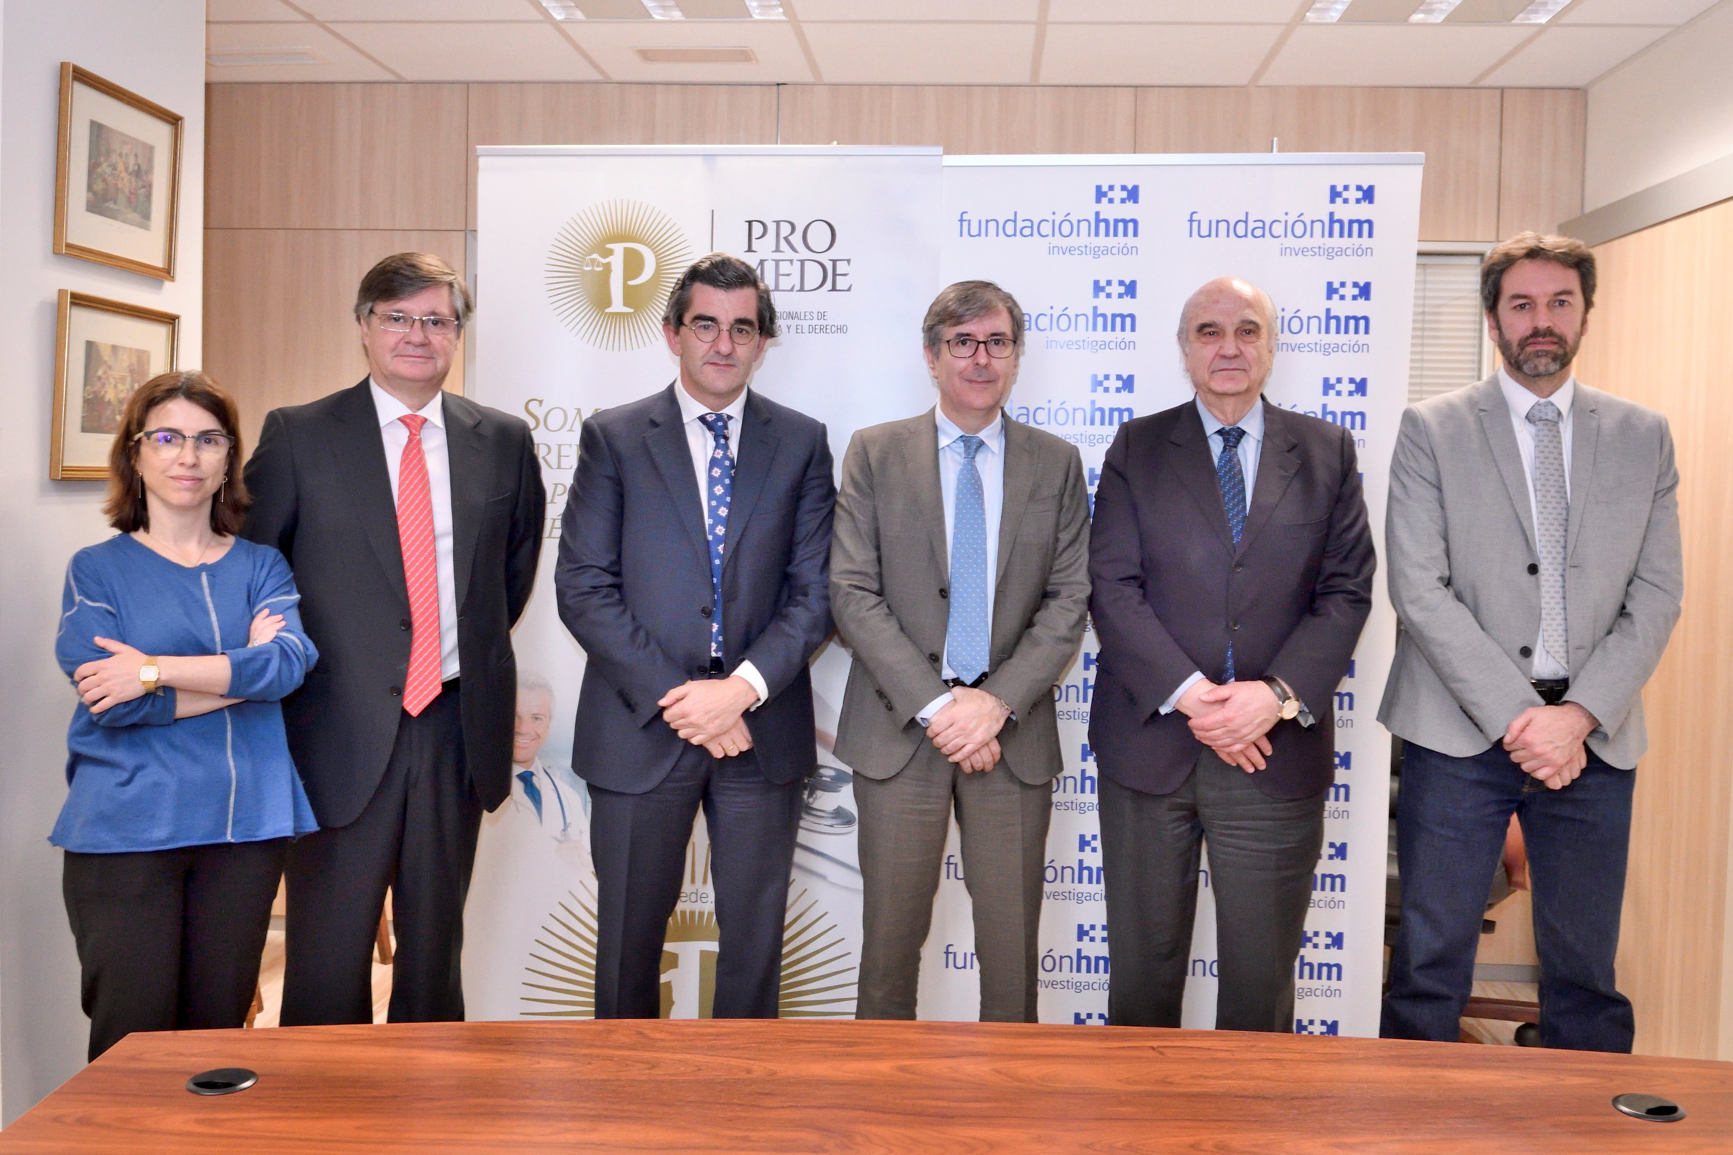

FOTO

PIE DE FOTO (de izquierda a derecha): Representantes de PROMEDE y la Fundación de Investigación HM Hospitales durante el acto de firma de acuerdo.

- La “Cátedra en causalidad médico-legal” establecerá una línea de investigación que consiste en la introducción de la probabilidad para determinar la causalidad, fundamentalmente en procesos de responsabilidad sanitaria cuando hay un daño pero es difícil determinar si la causa del mismo es la actuación médica o no.
Madrid, 29 de enero de 2018.- PROMEDE (Profesionales de la Medicina y el Derecho) y la Fundación de Investigación HM Hospitales han firmado un convenio de colaboración para la creación de la “Cátedra en causalidad médico-legal”, que permitirá, por un lado, generar un algoritmo para la determinación de indemnizaciones tras un siniestro y, por otro, crear un debate en relación a cómo alinear el lenguaje médico y jurídico para que la incertidumbre en procesos de responsabilidad sanitaria, cuando exista, se exprese en términos de probabilidad.
En el acto de la firma del convenio, el doctor Carlos Represas, director de la Cátedra, ha explicado que “la finalidad de este acuerdo es establecer una línea de investigación similar a la que ya se está introduciendo en el resto de las ciencias forenses, para introducir la probabilidad en el lenguaje causal, sobre todo en los procesos de responsabilidad médica y, en concreto, de incertidumbre causal, como la pérdida de oportunidad. Especialistas de medicina legal, investigadores en modelos matemáticos big data, probabilidad y juristas trabajaremos en conjunto para tratar de armonizar el lenguaje causal tanto en la medicina legal como en el mundo jurídico”.
En ese mismo sentido se ha manifestado el Profesor Alfonso Moreno, presidente de la Fundación de Investigación HM Hospitales, señalando que “vamos a trabajar para vincular el concepto médico de probabilidad con el concepto jurídico de probabilidad. Para ello, emplearemos la inteligencia artificial como herramienta para conectar ambos mundos. Eso sí, tenemos en cuenta que lo que se entiende por probabilidad no necesariamente tiene que coincidir entre el mundo del derecho y el médico. Por esa razón, nuestra intención es facilitar que ambos mundos puedan alcanzar un concepto común a todos. Las actividades de la cátedra serán, entre otras, el debate entre médicos de reconocido prestigio, ingenieros y juristas para intentar alcanzar un consenso sobre la definición de probabilidad”.
El algoritmo que pretende desarrollarse, se llevará a cabo mediante la identificación de criterios médicos y el análisis de datos retrospectivo mediante big data para llegar a un modelo predictivo que permita homogeneizar las indemnizaciones tanto de responsabilidad médica como de accidentes de tráfico. Ambas entidades han reconocido la necesidad de modelos de estas características que faciliten la labor de las aseguradoras y lleven a conclusiones lo más objetivas y equitativas que sea posible.
En relación a la introducción de la probabilidad en los casos de responsabilidad sanitaria, el ejemplo más emblemático es la denominada “pérdida de oportunidad” que hace referencia a que cuando algo se ha hecho mal, no se sabe si las consecuencias son derivadas de ello o no, es decir, es difícil establecer la relación de causalidad. Y, en esos casos, sería necesario establecer la probabilidad de una evolución diferente, si se hubiera hecho bien.

Acerca de PROMEDE
PROMEDE, compañía de referencia en peritaciones sanitarias y la valoración del daño corporal en el ámbito judicial con más de 15 años de experiencia, pone a disposición de la pericia médica la actuación conjunta de expertos en los aspectos legales en litigio y de especialistas “en activo” de las múltiples ramas de la ciencia médica, garantizando la emisión de informes con una base científica irrebatible y una orientación jurídica adecuada a las peculiaridades del caso.
Desde PROMEDE aportamos soluciones basadas en la experiencia de nuestros especialistas a las distintas partes interesadas: particulares, profesionales médicos, bufetes de abogados, clínicas y hospitales, compañías aseguradoras, empresas públicas y privadas, e instituciones, a través de diferentes ámbitos de actuación como la Responsabilidad Sanitaria, la valoración del daño corporal y la mediación sanitaria.
Página web: http://www.promede.com/
Blog: http://promede.com/blog/
Linkedin: https://www.linkedin.com/company/promede

Acerca de la Fundación de Investigación HM Hospitales
La Fundación de Investigación HM Hospitales es una entidad sin ánimo de lucro, constituida en el año 2003 con el objetivo fundamental de liderar una I+D biosanitaria, en el marco de la investigación traslacional, que beneficie de forma directa al paciente y a la sociedad general, tanto en el tratamiento de las enfermedades como en el cuidado de la salud, con el objetivo de hacer realidad la Medicina Personalizada.

Asimismo, pretende lograr la excelencia en la asistencia sanitaria, con un claro compromiso social, educativo y de promoción de la investigación traslacional, para que los avances científicos, en tecnología e investigación, se puedan aplicar de forma rápida y directa a los pacientes.

Desde sus inicios promueve, financia y lidera proyectos de investigación en los que médicos e investigadores (básicos y clínicos) intentan resolver problemas asistenciales del día a día, con un beneficio directo para los pacientes, promoviendo una Medicina basada en la evidencia científica personalizada.

Asimismo, con un claro compromiso social, además de llevar a cabo diversos proyectos sociosanitarios, promueve la divulgación científica y la educación sanitaria, organizando foros científicos y editando monografías divulgativas y educativas.

Más información:
Sara Morera Paz Romero
saramorera@promede.com promero@plannermedia.com
Gerente de Promede Gabinete de prensa Promede
http://www.promede.com/ Tfno: 91.787.03.04

